Informace o spuštění nové verze IS VaVaI 2.8.0

Dne 20. 1. 2020 byla spuštěna nová verze IS VaVaI 2.8.0, která zahrnuje následující úpravy:

Každoroční rutinní úpravy systému - nastaven rok sběru dat a datové struktury na rok 2020.

Finanční údaje napříč celým systémem byly převedeny z tis. Kč na 0,00 Kč (zobrazování ve veřejné databázi nadále v tis. Kč zaokrouhleně pro přehlednost, exporty údajů probíhají v haléřích. V souvislosti s touto úpravou byly zavedeny příslušné integrované a online kontroly správného formátu tohoto údaje (decimal 14,2).

Veřejná část RVVI.cz

Byly aktualizovány číselníky Kategorie výzkumu (ckatcep) a Převažující kategorie výzkumu v programu (ctypkat).

ckatcep (CEP) Kategorie výzkumu

AP aplikovaný výzkum
IF infrastruktura výzkumu, experimentálního vývoje a inovací
IN inovace
VV experimentální vývoj
NV neprůmyslový výzkum (aplikovaný výzkum s výjimkou průmyslového)
ZV základní výzkum

ctypkat (CEA) Převažující kategorie výzkumu v programu

AV aplikovaný výzkum
IF infrastruktura výzkumu, experimentálního vývoje a inovací
IN inovace
VV experimentální vývoj
NV neprůmyslový výzkum (aplikovaný výzkum s výjimkou průmyslového)
ZV základní výzkum

Byl rozšířen číselník Stav průběhu řešení projektu (cstatprj) o stav: O – Ukončený projekt s odloženým hodnocením.

P27 * Stav průběhu řešení projektu (znakový, délka 1) P
Kód charakterizující stav průběhu řešení projektu v celém období roku sběru dat. Povolené jsou následující hodnoty kódu:
Z Začínající víceletý projekt
B Běžící víceletý projekt
J Jednoletý projekt
K Končící víceletý projekt
P Přerušený víceletý projekt
S Zastavený (předčasně ukončený) víceletý projekt
U Ukončený projekt (jednoletý nebo víceletý projekt)
O Ukončený projekt s odloženým hodnocením

Ukončený projekt s odloženým hodnocením, tj. jednoletý nebo víceletý projekt, který skončil v roce N-1 a v roce sběru N se dodávají údaje předepsané pro ukončené a zastavené projekty. Tento stav bude povolen pouze pro projekty programu G – skupiny grantových projektů (jedná se výhradně o projekty GA ČR); stav je možné zadat max. dva roky za sebou. V případě výběru tohoto stavu je povinné vyplnění polí PN6 * Odůvodnění stavu průběhu řešení projektu v českém jazyce (znakový, max. délka 254) PP a PN7 * Odůvodnění stavu průběhu řešení projektu v anglickém jazyce (znakový, max. délka 254) PP.

Byl zaveden interní systém sledování úprav záznamů o výsledcích hodnocených dle Metodiky 2017+ v Modulu 1, resp. oprav výsledků či jejich odstraňování v databázi RIV. V této souvislosti bylo rozšířeno vyhledávání v RIV o parametry: Období hodnocení a Finální známka včetně možnosti exportu vyhledaných záznamů. Doplněno označení všech výsledků, které prošly tímto hodnocením prostřednictvím grafiky přímo ve veřejné databázi (např. H17, H18…).

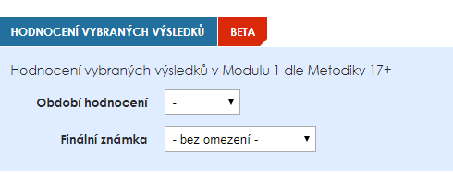

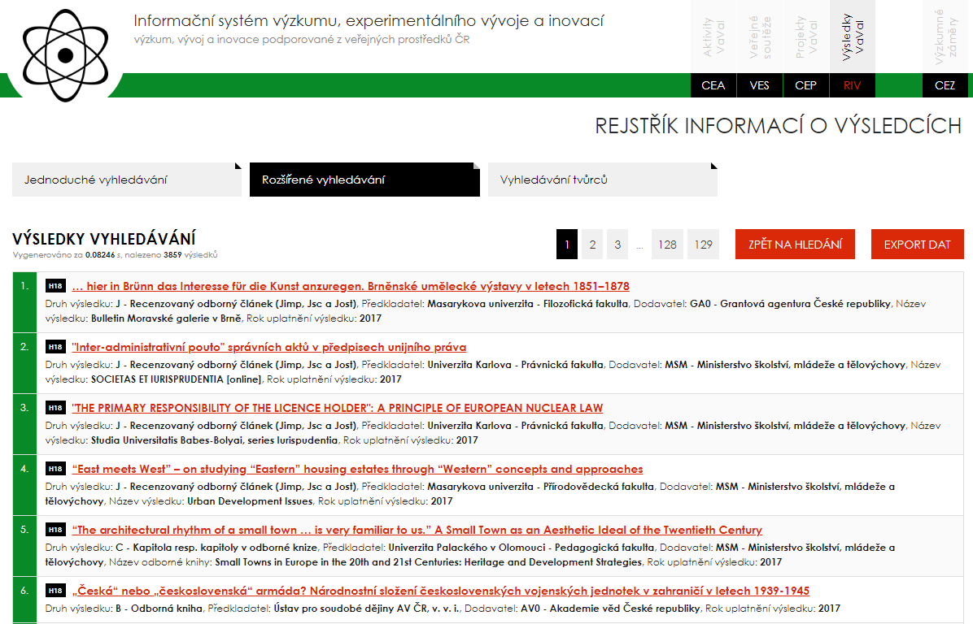

Byl upraven sémantický klíč u výsledků druhu M – uspořádání (zorganizování) konference, W - uspořádání (zorganizování) workshopu a E - uspořádání (zorganizování) výstavy - doplněno datum zahájení akce (datzacakc). Dále u výsledků druhu D – stať ve sborníku je nově v sémantickém klíči použito ISSN, pokud neexistuje ISBN.

Bylo rozšířeno vyhledávání výsledků o parametr Režim publikování, který je relevantní pouze pro výsledky druhu J – odborné recenzované články, dále je napříč veřejnou databází u příslušného druhu výsledku uveden režim publikování prostřednictvím grafiky u názvu výsledku. Parametr byl dále doplněn do exportů vyhledávání.

Možnosti výběru režimu publikování z následujícího seznamu:

Open Access
Open Access s časovým embargem (Embargoed Access)
Omezený přístup (Restricted Access)
Pouze metadata (Metadata only)

Grafické znázornění způsobu publikování ve veřejné databázi u seznamu vyhledaných záznamů:

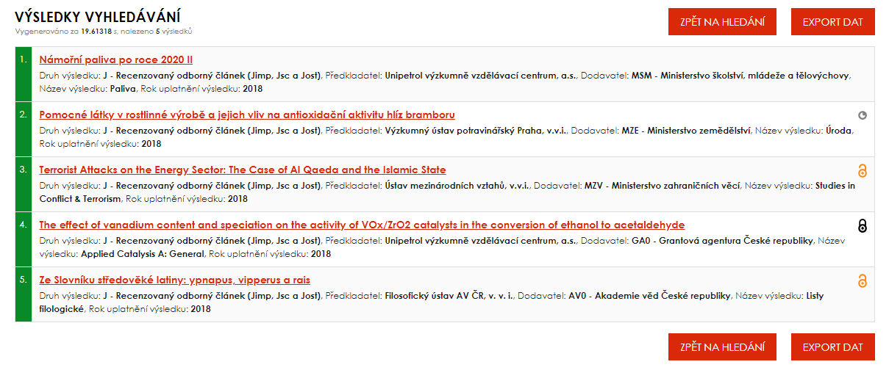

Úpravy v rozhraní pro příjemce (VaVER)

Aplikace VaVER (část RIV- Rejstřík informací o výsledcích) – u vyřazovacích dodávek nastavení pole VR04 * Důvod požadovaného odstranění výsledku (znakový, max. 500 zn.) z nepovinného na povinné.

Aplikace VaVER (část CEP) – zavedena nová datová pole v souvislosti se sledováním veřejných zahraničních zdrojů (účelová podpora) financování projektů v CEP:

FC7 * Účelová podpora z veřejných zahraničních zdrojů v Kč (číselný 16, počet desetinných míst 2) PP
Uvedou se účelové finanční prostředky z veřejných zahraničních zdrojů na celou dobu řešení projektu (kupř. podpora z rozpočtu EU na projekty operačních programů). Uvádí se v případě, že taková finanční podpora projektu existuje.

FR7 * Účelová podpora z veřejných zahraničních zdrojů v Kč (číselný 16, počet desetinných míst 2) PP
Uvedou se účelové finanční prostředky na projekt z veřejných zahraničních zdrojů v daném vztažném roce (kupř. podpora z rozpočtu EU na projekty operačních programů). Uvádí se v případě, že taková finanční podpora projektu existuje.

Dále jsou upřesněna stávající pole následovně:

FC2 * Účelová podpora z národních zdrojů v Kč (číselný 16, počet desetinných míst 2) PP
Uvedou se účelové finanční prostředky na projekt – dotace z rozpočtové kapitoly poskytovatele (ze státního rozpočtu nebo z rozpočtu územního samosprávného celku).

FC5 * Podpora z neveřejných zdrojů v Kč (číselný 16, počet desetinných míst 2) PP
Uvedou se finanční prostředky na projekt z neveřejných zdrojů (neveřejné zahraniční zdroje financování projektu, neveřejné tuzemské zdroje financování projektu, vlastní neveřejný zdroj příjemce). Uvádí se v případě, že taková finanční podpora projektu existuje.

FR3 * Účelová podpora z národních zdrojů v Kč (číselný 16, počet desetinných míst 2) P
Uvedou se účelové finanční prostředky na projekt v daném vztažném roce z rozpočtové kapitoly poskytovatele (ze státního rozpočtu nebo z rozpočtu územního samosprávného celku).

Aplikace VaVER (část CEP) - blokováno pole PND * Datum uvolnění podpory na projekt (datum) PP pro projekty se stavem řešení J - jednoletý projekt a Z - začínající víceletý projekt.

Uvádí se datum skutečného uvolnění podpory poskytovatelem v předchozím roce. V případě jednoletého a začínajícího víceletého projektu je tedy vyplnění tohoto pole nerelevantní.

Aplikace VaVER (část RIV- Rejstřík informací o výsledcích) doplnění nových datových polí u výsledků druhu J – odborný recenzovaný článek v souvislosti s open access (včetně grafického znázornění způsobu publikování ve veřejné databázi a aktivního prolinku):

R94 * Způsob publikování (znakový, délka 1) P
Vyplňuje se u druhu výsledku J. Uvede se kód dle číselníku:
open-access „A“: open access - trvalé, okamžité, svobodné a bezplatné online zpřístupnění plných textů publikovaných vědeckých výsledků (nejčastěji článků) bez omezení
embargoed-access „B“: open access s časovým embargem - zdroj, který je metadatovým přístupem do doby, než je uvolněn pro otevřený přístup k určitému datu. Embarga jsou stanovena podmínkami vydavatelů (volný přístup k článkům až po uplynutí stanovené doby od publikování, zpravidla 6-12 měsíců) nebo poskytovatelů financí nebo mohou být stanoveny samotným autorem
restricted-access „C“: omezený přístup - omezený přístup se týká zdroje s určitým typem omezení pro plně otevřený přístup, např. uživatel se musí do systému zaregistrovat, aby získal k tomuto zdroji přístup. Plný obsah je dostupný pouze předplatitelům nebo uživatel musí autorovi nebo správci systému odeslat žádost pro získání přístupu ke zdroji, případně je přístup ke zdroji omezen na konkrétní komunitu (např. univerzitní knihovní systémy apod.)
metadata-only „D“: pouze metadata - přístup pouze k metadatům se týká zdroje, kde je přístup k výsledku omezen pouze na katalogizační / bibliografický popis tohoto výsledku, avšak plný text není v systému, ani na jiné platformě k dispozici a nelze jej na primární zdroj s otevřeným přístupem ani odkázat.

R95 * Předpokládaný termín zveřejnění plného textu výsledku (datum ve formátu RRRR-MM-DD) PP
Vyplňuje se pouze v případě R94 = B (Open Access s časovým embargem). Uvádí se datum ve formátu ve formátu RRRR-MM-DD.

Nastavení datového pole R86 * Odkaz na webovou stránku s plným textem výsledku (Open Access) nebo na domovskou stránku výsledku (znakový, max. délka 500) PP/P jako povinného pro druh výsledku J – odborný recenzovaný článek.

Aplikace VaVER (část RIV) - úprava nastavení a popisu datového pole A92/G92 * Identifikátor vědce ResearcherID (znakový, délka 11/13) N

Identifikátor vědce v rámci Web of Science, je nepovinný a lze jej uvést souběžně s rodným číslem, identifikačním kódem tvůrce a dalšími identifikátory. Vyplňuje se ve formátu X-0000-0000 nebo XXX-0000-0000 (kde X je písmeno).

Aplikace VaVER (část RIV) - upřesnění datového pole R90 * EID výsledku v databázi Scopus (znakový, délka 50)

Vyplňuje se u druhu výsledku J, B, C, D v případě, že je k dispozici, tj. pokud je výsledek evidován v databázi Scopus společnosti Elsevier. Uvádí se bez prefixu "EID=" ve formátu 2-s2.0-XXXXXXXXXXX, kde X jsou číslice.

Aplikace VaVER (část RIV) - úprava popisu datového pole R87 * DOI výsledku (znakový, max. délka 254) PP
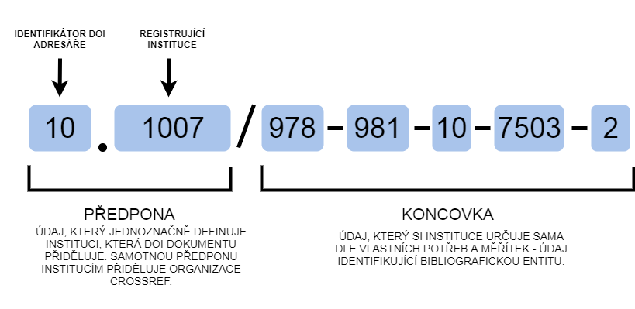
Vyplňuje se u druhu výsledku J, B, C, D. DOI (Digital Object Identifier), který identifikuje výsledek, se uvede, pokud údaj existuje a je znám. Nelze použít DOI publikace, jejíž je výsledek částí, ani DOI některé podčásti výsledku. V případě, že DOI nevyhovuje webové kontrolní službě, požádá předkladatel výsledku provozovatele IS VaVaI 2.0 prostřednictvím Helpdesku IS VaVaI 2.0 o zařazení předmětného DOI do Registru výjimek DOI. Svou žádost doloží snímkem těch stran publikace, kde je uveden název, vydavatel a předmětné DOI publikace, nebo odkazem na primární zdroj na www, ze kterého budou tyto informace patrné (např. www stránka informací o publikaci u nakladatele/vydavatele). DOI se uvádí bez mezer ve formátu začínajícím 10.XXXX (bez prefixu „DOI:“ a bez URL odkazu https://doi.org/....). DOI může mít např. tyto tvary: 10.1038/issn.1476-4687, 10.1000/123456 nebo 10.97812345/99990 apod.

Označení neaktivních datových polí v části Přehled číselníků.

Úpravy v rozhraní pro poskytovatele (RoP)

Aplikace RoP (část CEA) - upřesnění popisu pole CPF1 * Typ podpory (číselníkový) P

VSZ = zabezpečování veřejné soutěže ve VaVaI nebo zadání veřejné zakázky, včetně nákladů na hodnocení a kontrolu poskytnuté podpory, zhodnocení dosažených výsledků a na zveřejnění informací o poskytnuté podpoře (podle § 3 odst. 3 písm. d) zákona);
OMV = ocenění mimořádných výsledků VaVaI nebo ocenění propagace či popularizace VaVaI (podle § 3 odst. 3 písm. e) zákona);
CIN = náklady spojené s činností RVVI, GA ČR, TA ČR a AV ČR (podle § 3 odst. 3 písm. f) zákona);
CAV = podpora činnosti pracovišť AV ČR;
SOP = spolufinancování operačního programu;
SPP = skutečně vynaložená výše podpory na skupinu grantových projektů nebo program (podle § 3
písm. b) bod 8 nařízení vlády).

WKS (webová kontrolní služba)

Byly zavedeny nové kontroly v souvislosti s úpravami IS VaVaI ve verzi 2.8.0, jejichž seznam je zveřejněn na www.rvvi.cz v sekci Nápověda rozhraní / Seznam chybových hlášení WKS 2020.

Aktualizovaná dokumentace k verzi 2.8.0 je k dispozici na stránkách www.rvvi.cz v sekcích:

Dokumenty ke stažení

Postup při vykazování spolupráce s velkými výzkumnými infrastrukturami v RIV
Informační oblast CEA 2020 (pokyny pro předávání údajů)
Informační oblast CEP 2020 (pokyny pro předávání údajů)
Informační oblast VES 2020 (pokyny pro předávání údajů)
Informační oblast RIV 2020 (pokyny pro předávání údajů)
Struktury XML 2020 – CEP, RIV
Struktury XML 2020 – Adresář osob
Struktury XML 2020 – Adresář výsledků
Termíny pro poskytovatele 2020
Termíny pro příjemce 2020

Nápověda rozhraní
Manuál příjemce pro práci s VaVER 2020
Manuál poskytovatele 2020
Seznam chybových hlášení WKS 2020
Často kladené dotazy k VaVER 2020

K verzi programu 2.8.0 byla dále dne 7. 2. 2020 doplněna interaktivní vizualizace dat do části RIV - Seznam vybraných výsledků hodnocených dle Metodiky 2017+ v Modulu 1 (2017 – 2018). Nástroj umožňuje analyzovat záznamy o výsledcích, které vstoupily do hodnocení v Modulu 1, a to nad databází RIV. Jedná se tedy o aktuální data s odkazem na příslušné záznamy přímo v IS VaVaI. Prezentaci tvoří 3 části:

Obecná část, kde lze analyzovat záznamy dle roku hodnocení, předkladatele, finální známky, vědní oblasti, tvůrce výsledku či názvu výsledku. Připojena je i tabulka s bližšími informacemi o těchto záznamech obsahující prolink na jednotlivé záznamy v databázi IS VaVaI.

Specifická část se více zaměřuje na jednotlivé organizace a jejich organizační jednotky. Je možné filtrovat dle období hodnocení, názvu organizace, vědní oblasti či finální známky.

Mapa – vyobrazení počtu hodnocených záznamů na mapě ČR (dle sídla předkládající organizace). Je možné filtrovat dle období hodnocení, názvu organizace, vědní oblasti a finální známky.

Interaktivní vizualizace - náhled:

